Nom de naissance | ◆ | GUERRAS
Nom d’usage | ◆ | GUERRAS
Prénom | ◆ | Yousri
Adresse | ◆ | 81 Rue Jules Mousseron,  59220 Denain

Titre professionnel visé
Développeur web et web mobile
Modalité d’accès :
☒ | Parcours de formation
☐ | Validation des Acquis de l’Expérience (VAE)

Présentation du dossier
Le dossier professionnel (DP) constitue un élément du système de validation du titre professionnel. Ce titre est délivré par le Ministère chargé de l’emploi.
Le DP appartient au candidat. Il le conserve, l’actualise durant son parcours et le présente obligatoirement à chaque session d’examen.
Pour rédiger le DP, le candidat peut être aidé par un formateur ou par un accompagnateur VAE.
Il est consulté par le jury au moment de la session d’examen.
Pour prendre sa décision, le jury dispose :
- des résultats de la mise en situation professionnelle complétés, éventuellement, du questionnaire professionnel ou de l’entretien professionnel ou de l’entretien technique ou du questionnement à partir de productions.
- du Dossier Professionnel (DP) dans lequel le candidat a consigné les preuves de sa pratique professionnelle
- des résultats des évaluations passées en cours de formation lorsque le candidat évalué est issu d’un parcours de formation
- de l’entretien final (dans le cadre de la session titre).

[Arrêté du 22 décembre 2015, relatif aux conditions de délivrance des titres professionnels
du ministère chargé de l’Emploi]

Ce dossier comporte :
- pour chaque activité-type du titre visé, un à trois exemples de pratique professionnelle ;
- un tableau à renseigner si le candidat souhaite porter à la connaissance du jury la détention d’un titre, d’un diplôme, d’un certificat de qualification professionnelle (CQP) ou des attestations de formation ;
- une déclaration sur l’honneur à compléter et à signer ;
- des documents illustrant la pratique professionnelle du candidat (facultatif)
- des annexes, si nécessaire.
Pour compléter ce dossier, le candidat dispose d’un site web en accès libre sur le site.
 |  | http://travail-emploi.gouv.fr/titres-professionnels

Sommaire
Exemples de pratique professionnelle

Développer la partie front-end d’une application web ou web mobile sécurisée |  | p.
 | ◆ Intitulé de l’exemple n° 1 Site cookie p. | p.
 | ◆ Intitulé de l’exemple n° 2 Jeu Memory p. | p.
 | ◆ Intitulé de l’exemple n° 3 Maquettage p | p.
Développer la partie back-end d’une application web ou web mobile sécurisée |  | p.
 | ◆ Intitulé de l’exemple n° 1 p. | p.
 | ◆ Intitulé de l’exemple n° 2 p. | p.
 | ◆ Intitulé de l’exemple n° 3 p | p.
Titres, diplômes, CQP, attestations de formation (facultatif) |  | p.
Déclaration sur l’honneur |  | p.
Documents illustrant la pratique professionnelle (facultatif) |  | p.
Annexes (Si le RC le prévoit) |  | p.

Exemples de pratique
professionnelle

Activité-type | 1 |  |  | Développer la partie front-end d’une application web ou web mobile sécurisée
Exemple n°1  |  |  |  | Cliquez ici pour entrer l’intitulé de l’exemple
1. Décrivez les tâches ou opérations que vous avez effectuées, et dans quelles conditions :
J’ai réalisé une page web d’un site ayant pour thème les cookies et une recette pour les réaliser. Il a été réalisé en HTML, CSS et JavaScript. Le HTML et CSS pour l’apparence, le JavaScript pour les interactions et le dynamisme notamment pour le menu déroulant
2. Précisez les moyens utilisés :
J’ai utilisé Visual Studio Code et l'extension Live Server
3. Avec qui avez-vous travaillé ?
J’ai réalisé ces tâches seule, avec parfois quelques échanges avec les membres de la formation.
4. Contexte
Nom de l’entreprise, organisme ou association  |  |  |  |  |  | AFPA
Chantier, atelier, service |  | ◆ | Cliquez ici pour taper du texte.
Période d’exercice |  | ◆ | Du |  | Cliquez ici |  | au | Cliquez ici
5. Informations complémentaires (facultatif)
Cliquez ici pour taper du texte.

Activité-type | 1 |  |  | Développer la partie front-end d’une application web ou web mobile sécurisée
Exemple n°2  |  |  |  | Maquettage
1. Décrivez les tâches ou opérations que vous avez effectuées, et dans quelles conditions :
Dans le cadre d’un exercice, j’ai maquetté des interfaces utilisateurs afin de visualiser l’apparence et les interactions de potentiels utilisateurs
L’exercice consistait à maquetter un site de notre choix. La maquette se compose ainsi : une page accueil, une page produit et un panier. Cette maquette est sur le thème d’un site d’achat de manga.
2. Précisez les moyens utilisés :
Pour ce maquettage j’ai utilisé figma.
3. Avec qui avez-vous travaillé ?
J’ai travaillé seul sur ce projet.
4. Contexte
Nom de l’entreprise, organisme ou association  |  |  |  |  |  | Cliquez ici pour taper du texte.
Chantier, atelier, service |  | ◆ | Cliquez ici pour taper du texte.
Période d’exercice |  | ◆ | Du |  | Cliquez ici |  | au | Cliquez ici
5. Informations complémentaires (facultatif)
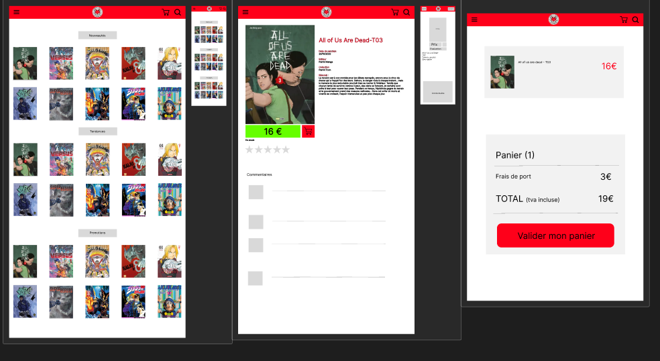
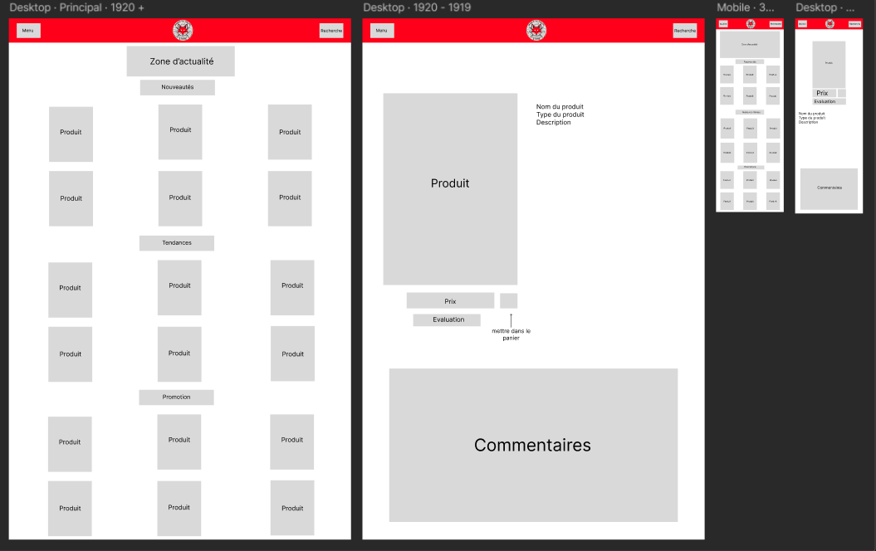
Activité-type | 1 |  |  | Développer la partie front-end d’une application web ou web mobile sécurisée
Exemple n°3  |  |  |  | Memory
1. Décrivez les tâches ou opérations que vous avez effectuées, et dans quelles conditions :
J’ai réalisé un jeu memory, le jeu consiste à retrouver les pairs de chaque carte. Mon but était de disposer 16 cartes en colonnes, de mettre un compteur de clic, un compteur de score , un bouton qui retourne les cartes, un bouton nouvelle partie et de mélanger chaque carte à chaque nouvelle partie
2. Précisez les moyens utilisés :
J’ai utilisé Visual Studio Code et l'extension Live Server
3. Avec qui avez-vous travaillé ?
J’ai travaillé seul sur ce projet.
4. Contexte
Nom de l’entreprise, organisme ou association  |  |  |  |  |  | Cliquez ici pour taper du texte.
Chantier, atelier, service |  | ◆ | Cliquez ici pour taper du texte.
Période d’exercice |  | ◆ | Du |  | Cliquez ici |  | au | Cliquez ici
5. Informations complémentaires (facultatif)
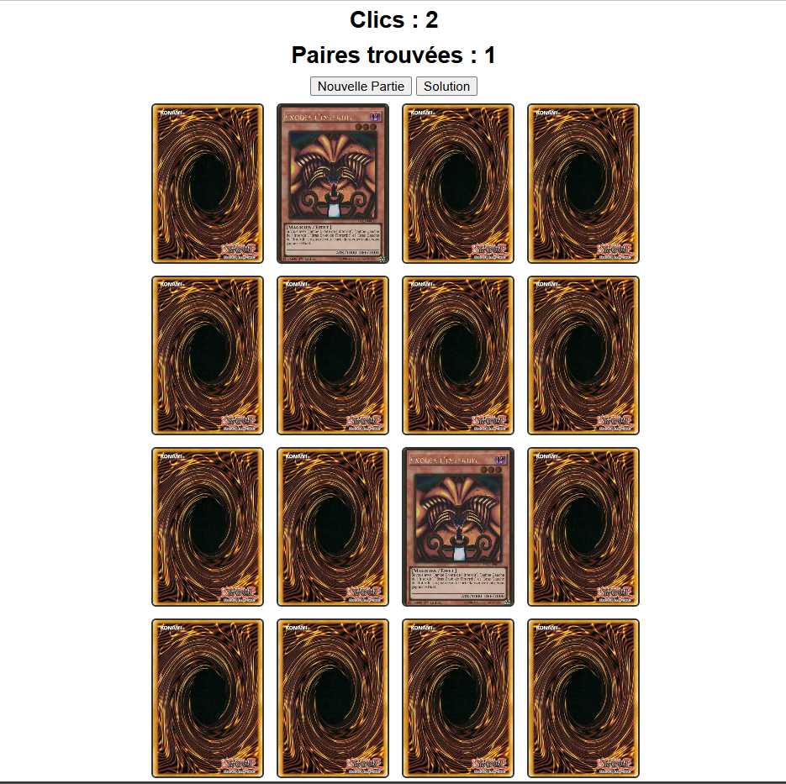
Activité-type | 2 |  |  | Développer la partie back-end d’une application web ou web mobile sécurisée
Exemple n°1  |  |  |  | Cliquez ici pour entrer l’intitulé de l’exemple
1. Décrivez les tâches ou opérations que vous avez effectuées, et dans quelles conditions :
J’ai realisé un mcd et un mld pour mon projet, pour visualiser les liens entre chaque table avant la réalisation de la base de données
2. Précisez les moyens utilisés :
J’ai utilisé l’application Looping
3. Avec qui avez-vous travaillé ?
J’ai tavaillé avec mon binôme.
4. Contexte
Nom de l’entreprise, organisme ou association  |  |  |  |  |  | Cliquez ici pour taper du texte.
Chantier, atelier, service |  | ◆ | Cliquez ici pour taper du texte.
Période d’exercice |  | ◆ | Du |  | Cliquez ici |  | au | Cliquez ici
5. Informations complémentaires (facultatif)
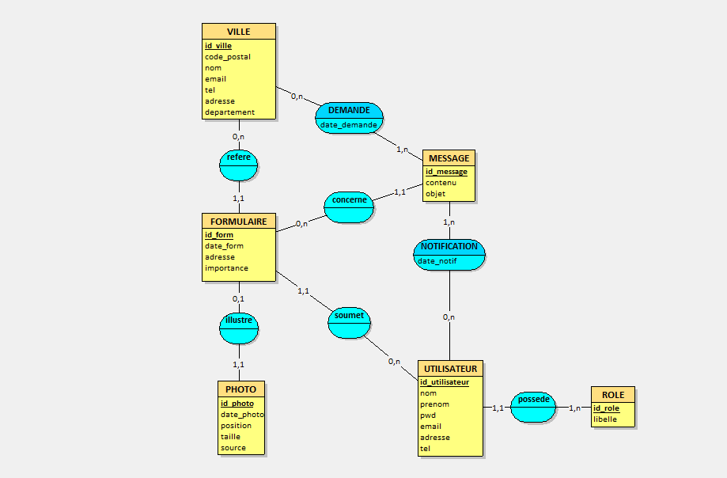

Activité-type | 2 |  |  | Développer la partie back-end d’une application web ou web mobile sécurisée
Exemple n°2  |  |  |  | Connexion
1. Décrivez les tâches ou opérations que vous avez effectuées, et dans quelles conditions :
Pour un projet j’ai réalisé une page d’inscription et de connexion. J’ai utilisé javascript et python pour pouvoir interagir avec la base de données et html pour le formulaire.
2. Précisez les moyens utilisés :
J’ai utilisé Visual Code Studio.
3. Avec qui avez-vous travaillé ?
J’ai travaillé avec mon binôme sur ces pages.
4. Contexte
Nom de l’entreprise, organisme ou association  |  |  |  |  |  | Cliquez ici pour taper du texte.
Chantier, atelier, service |  | ◆ | Cliquez ici pour taper du texte.
Période d’exercice |  | ◆ | Du |  | Cliquez ici |  | au | Cliquez ici
5. Informations complémentaires (facultatif)
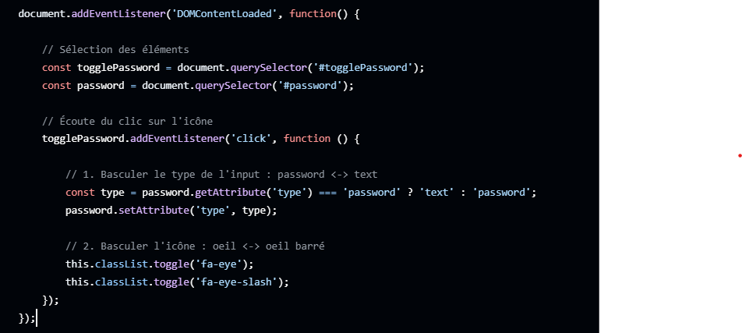
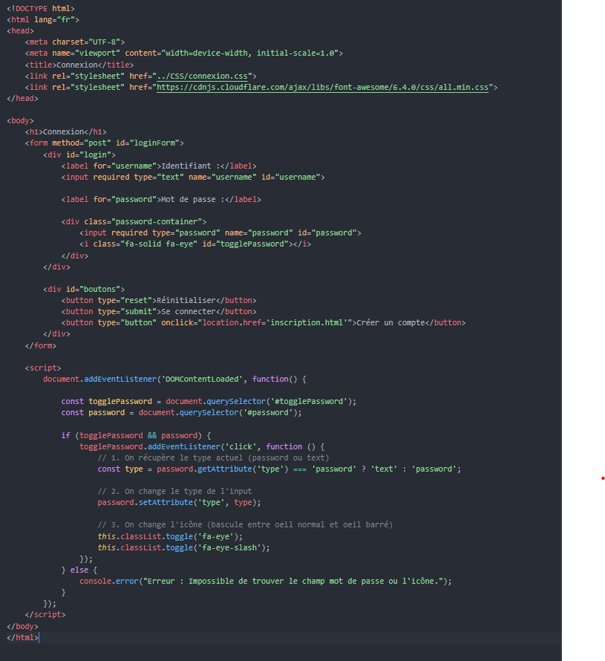
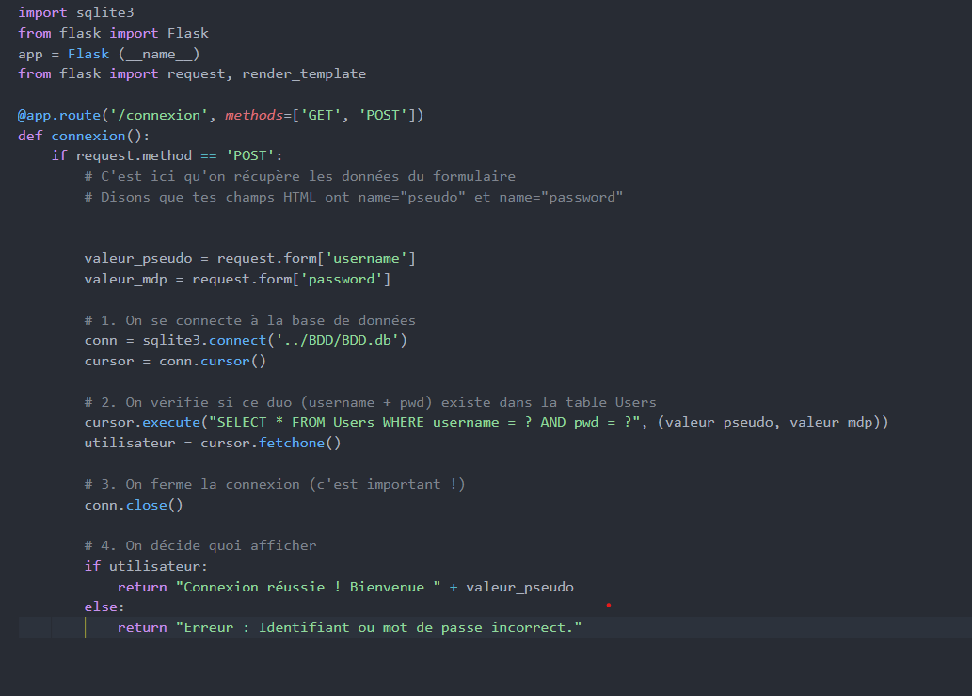

Titres, diplômes, CQP, attestations de formation
(facultatif)

Intitulé | Autorité ou organisme | Date
Cliquez ici. | Cliquez ici pour taper du texte. | Cliquez ici pour sélectionner une date.
Cliquez ici. | Cliquez ici pour taper du texte. | Cliquez ici pour sélectionner une date.
Cliquez ici. | Cliquez ici pour taper du texte. | Cliquez ici pour sélectionner une date.
Cliquez ici. | Cliquez ici pour taper du texte. | Cliquez ici pour sélectionner une date.
Cliquez ici. | Cliquez ici pour taper du texte. | Cliquez ici pour sélectionner une date.
Cliquez ici. | Cliquez ici pour taper du texte. | Cliquez ici pour sélectionner une date.
Cliquez ici. | Cliquez ici pour taper du texte. | Cliquez ici pour sélectionner une date.
Cliquez ici. | Cliquez ici pour taper du texte. | Cliquez ici pour sélectionner une date.
Cliquez ici. | Cliquez ici pour taper du texte. | Cliquez ici pour sélectionner une date.
Cliquez ici. | Cliquez ici pour taper du texte. | Cliquez ici pour sélectionner une date.

Déclaration sur l’honneur

Cliquez ici pour taper du texte.
Je soussigné(e) [prénom et nom] ,
déclare sur l’honneur que les renseignements fournis dans ce dossier sont exacts et que je suis l’auteur(e) des réalisations jointes.

Cliquez ici pour taper du texte.
Cliquez ici pour choisir une date
Fait à le
pour faire valoir ce que de droit.

Signature :

Documents illustrant la pratique professionnelle
(facultatif)

Intitulé
Cliquez ici pour taper du texte.

Annexes
(Si le RC le prévoit)

